**Anne-Catherine Helvétius, 1722- 1800**

**Modelo de las damas de los salones**

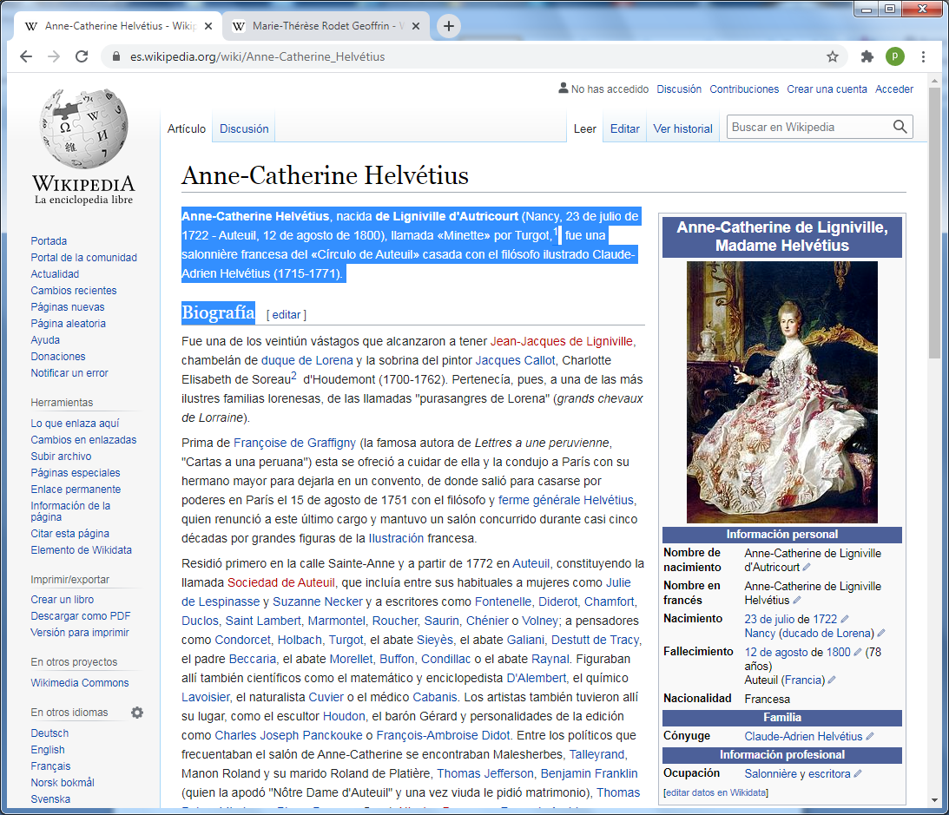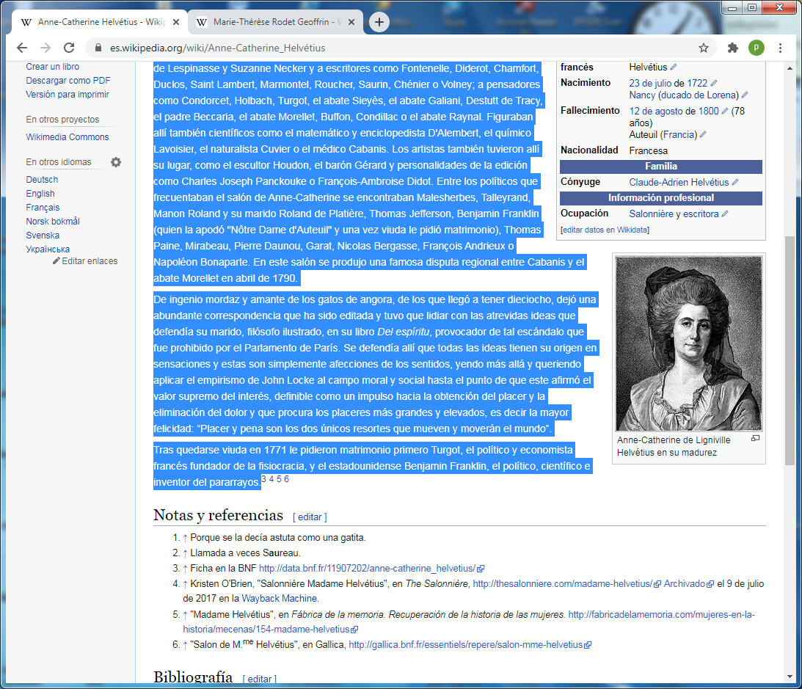

**Nacida de Ligniville d'Autricourt  (**[**Nancy**](https://es.wikipedia.org/wiki/Nancy)**,**[**23 de julio**](https://es.wikipedia.org/wiki/23_de_julio)**de**[**1722**](https://es.wikipedia.org/wiki/1722)**- [Auteuil](https://es.wikipedia.org/w/index.php?title=Auteuil_(Seine)&action=edit&redlink=1" \o "Auteuil (Seine) (aún no redactado)),**[**12 de agosto**](https://es.wikipedia.org/wiki/12_de_agosto) **de**[**1800**](https://es.wikipedia.org/wiki/1800)**), llamada «Minette» por [Turgot](https://es.wikipedia.org/wiki/Turgot" \o "Turgot), fue una [salonnière](https://es.wikipedia.org/wiki/Salonni%C3%A8re" \o "Salonnière) francesa del «**[**Círculo de Auteuil**](https://es.wikipedia.org/w/index.php?title=C%C3%ADrculo_de_Auteuil&action=edit&redlink=1)**» casada con el filósofo ilustrado**[**Claude-Adrien Helvétius**](https://es.wikipedia.org/wiki/Claude-Adrien_Helv%C3%A9tius)**(1715-1771).**

**Fue una de los veintiún vástagos que alcanzaron a tener**[**Jean-Jacques de Ligniville**](https://es.wikipedia.org/w/index.php?title=Jean-Jacques_de_Ligniville&action=edit&redlink=1)**, chambelán de**[**duque de Lorena**](https://es.wikipedia.org/wiki/Duque_de_Lorena)**y la sobrina del pintor**[**Jacques Callot**](https://es.wikipedia.org/wiki/Jacques_Callot)**, Charlotte Elisabeth de Soreau**[**2**](https://es.wikipedia.org/wiki/Anne-Catherine_Helv%C3%A9tius#cite_note-2)**​ d'Houdemont (1700-1762). Pertenecía, pues, a una de las más ilustres familias lorenesas, de las llamadas "purasangres de Lorena" (*grands chevaux de Lorraine*).**

**Prima de**[**Françoise de Graffigny**](https://es.wikipedia.org/wiki/Fran%C3%A7oise_de_Graffigny)**(la famosa autora de *Lettres a une peruvienne*, "Cartas a una peruana") esta se ofreció a cuidar de ella y la condujo a París con su hermano mayor para dejarla en un convento, de donde salió para casarse por poderes en París el 15 de agosto de 1751 con el filósofo y [ferme générale](https://es.wikipedia.org/wiki/Ferme_g%C3%A9n%C3%A9rale" \o "Ferme générale) [Helvétius](https://es.wikipedia.org/wiki/Claude-Adrien_Helv%C3%A9tius" \o "Claude-Adrien Helvétius), quien renunció a este último cargo y mantuvo un salón concurrido durante casi cinco décadas por grandes figuras de la**[**Ilustración**](https://es.wikipedia.org/wiki/Ilustraci%C3%B3n)**francesa.**

**Residió primero en la calle Sainte-Anne y a partir de 1772 en [Auteuil](https://es.wikipedia.org/wiki/Auteuil" \o "Auteuil), constituyendo la llamada**[**Sociedad de Auteuil**](https://es.wikipedia.org/w/index.php?title=Sociedad_de_Auteuil&action=edit&redlink=1)**, que incluía entre sus habituales a mujeres como [Julie de Lespinasse](https://es.wikipedia.org/wiki/Julie_de_Lespinasse" \o "Julie de Lespinasse) y**[**Suzanne Necker**](https://es.wikipedia.org/wiki/Suzanne_Necker)**y a escritores como** [**Fontenelle**](https://es.wikipedia.org/wiki/Fontenelle) **, [Diderot](https://es.wikipedia.org/wiki/Diderot" \o "Diderot), [Chamfort](https://es.wikipedia.org/wiki/Chamfort" \o "Chamfort),  [Duclos](https://es.wikipedia.org/wiki/Charles_Pinot_Duclos" \o "Charles Pinot Duclos),**[**Saint Lambert**](https://es.wikipedia.org/wiki/Jean_Fran%C3%A7ois_de_Saint-Lambert)**,  [Marmontel](https://es.wikipedia.org/wiki/Jean-Fran%C3%A7ois_Marmontel" \o "Jean-François Marmontel), [Roucher](https://es.wikipedia.org/wiki/Jean-Antoine_Roucher" \o "Jean-Antoine Roucher), [Saurin](https://es.wikipedia.org/wiki/Bernard-Joseph_Saurin" \o "Bernard-Joseph Saurin), [Chénier](https://es.wikipedia.org/wiki/Andr%C3%A9_Ch%C3%A9nier" \o "André Chénier) o [Volney](https://es.wikipedia.org/wiki/Volney" \o "Volney); a pensadores como** [**Condorcet**](https://es.wikipedia.org/wiki/Condorcet)**,  [Holbach](https://es.wikipedia.org/wiki/Holbach" \o "Holbach), [Turgot](https://es.wikipedia.org/wiki/Turgot" \o "Turgot), el abate [Sieyès](https://es.wikipedia.org/wiki/Emmanuel-Joseph_Siey%C3%A8s" \o "Emmanuel-Joseph Sieyès), el abate [Galiani](https://es.wikipedia.org/wiki/Ferdinando_Galiani" \o "Ferdinando Galiani), [Destutt de Tracy](https://es.wikipedia.org/wiki/Destutt_de_Tracy" \o "Destutt de Tracy), el padre [Beccaria](https://es.wikipedia.org/wiki/Beccaria" \o "Beccaria), el abate [Morellet](https://es.wikipedia.org/wiki/Andr%C3%A9_Morellet" \o "André Morellet), [Buffon](https://es.wikipedia.org/wiki/Buffon" \o "Buffon), [Condillac](https://es.wikipedia.org/wiki/Condillac" \o "Condillac) o el abate [Raynal](https://es.wikipedia.org/wiki/Guillaume-Thomas_Raynal" \o "Guillaume-Thomas Raynal). Figuraban allí también científicos como el matemático y enciclopedista [D'Alembert](https://es.wikipedia.org/wiki/D%27Alembert" \o "D'Alembert), el químico**[**Lavoisier**](https://es.wikipedia.org/wiki/Lavoisier)**, el naturalista [Cuvier](https://es.wikipedia.org/wiki/Georges_Cuvier" \o "Georges Cuvier) o el médico [Cabanis](https://es.wikipedia.org/wiki/Pierre-Jean-Georges_Cabanis" \o "Pierre-Jean-Georges Cabanis).**

**Los artistas también tuvieron allí su lugar, como el escultor [Houdon](https://es.wikipedia.org/wiki/Jean-Antoine_Houdon" \o "Jean-Antoine Houdon), el barón Gérard y personalidades de la edición como**[**Charles Joseph Panckouke**](https://es.wikipedia.org/wiki/Charles_Joseph_Panckouke)**o**[**François-Ambroise Didot**](https://es.wikipedia.org/wiki/Fran%C3%A7ois-Ambroise_Didot)**. Entre los políticos que frecuentaban el salón de Anne-Catherine se encontraban Malesherbes, [Talleyrand](https://es.wikipedia.org/wiki/Talleyrand" \o "Talleyrand), Manon Roland y su marido Roland de Platière,**[**Thomas Jefferson**](https://es.wikipedia.org/wiki/Thomas_Jefferson)**, [Benjamin Franklin](https://es.wikipedia.org/wiki/Benjamin_Franklin" \o "Benjamin Franklin) (quien la apodó "Nôtre Dame d'Auteuil" y una vez viuda le pidió matrimonio),**[**Thomas Paine**](https://es.wikipedia.org/wiki/Thomas_Paine)**, [Mirabeau](https://es.wikipedia.org/wiki/Mirabeau" \o "Mirabeau),**[**Pierre Daunou**](https://es.wikipedia.org/wiki/Pierre_Daunou)**, Garat, [Nicolas Bergasse](https://es.wikipedia.org/w/index.php?title=Nicolas_Bergasse&action=edit&redlink=1" \o "Nicolas Bergasse (aún no redactado)),**[**François Andrieux**](https://es.wikipedia.org/wiki/Fran%C3%A7ois_Andrieux)**o [Napoléon Bonaparte](https://es.wikipedia.org/wiki/Napol%C3%A9on_Bonaparte" \o "Napoléon Bonaparte). En este salón se produjo una famosa disputa regional entre Cabanis y el abate Morellet en abril de 1790.**

**De ingenio mordaz y amante de los**[**gatos de angora**](https://es.wikipedia.org/wiki/Angora_turco)**, de los que llegó a tener dieciocho, dejó una abundante correspondencia que ha sido editada y tuvo que lidiar con las atrevidas ideas que defendía su marido, filósofo ilustrado, en su libro *Del espíritu*, provocador de tal escándalo que fue prohibido por el**[**Parlamento de París**](https://es.wikipedia.org/wiki/Parlamento_de_Par%C3%ADs)**.**

**Se defendía allí que todas las ideas tienen su origen en sensaciones y estas son simplemente afecciones de los sentidos, yendo más allá y queriendo aplicar el**[**empirismo**](https://es.wikipedia.org/wiki/Empirismo) **de**[**John Locke**](https://es.wikipedia.org/wiki/John_Locke)**al campo moral y social hasta el punto de que este afirmó el valor supremo del interés, definible como un impulso hacia la obtención del placer y la eliminación del dolor y que procura los placeres más grandes y elevados, es decir la mayor felicidad: “*Placer y pena son los dos únicos resortes que mueven y moverán el mundo”.***

**Tras quedarse viuda en 1771 le pidieron matrimonio primero [Turgot](https://es.wikipedia.org/wiki/Turgot" \o "Turgot), el político y economista francés fundador de la**[**fisiocracia**](https://es.wikipedia.org/wiki/Fisiocracia)**, y el estadounidense [Benjamin Franklin](https://es.wikipedia.org/wiki/Benjamin_Franklin" \o "Benjamin Franklin), el político, científico e inventor del**[**pararrayos**](https://es.wikipedia.org/wiki/Pararrayos)**.**